数据质量对比报告
云购生活新零售数仓项目 · 第 2 周 · 子任务 4 团队：ydsh-team 姓名：张宇（20230308059）

一、评估范围与统计口径
数据范围：课程真实模拟数据 11.5 万行（ODS 层）。清洗链路：ODS → 缺失值/去重（第 1 周）→ 枚举标准化 → 异常值/格式标准化 → 字段合并/编码映射 → DWD 层。
修复率口径：修复率 =（清洗前问题数 − 清洗后问题数）÷ 清洗前问题数。

二、五类脏数据修复率总览
脏数据类型 | 指标 | 清洗前 | 清洗后 | 修复率
缺失值 | age 空值/异常（<1 或 >120） | 78 | 0 | 100%
缺失值 | email 空值 | 193 | 0 | 100%
缺失值 | launch_date 空值 | 11 | 11 | 0%（遗留，见第六节）
重复值 | ods_order 冗余记录 | 600 | 0 | 100%
异常值 | pay_amount 负值 | 310 | 0 | 100%
异常值 | pay_amount 超大值（>10 万） | 312 | 0 | 100%
异常值 | quantity 异常（≤0 或 >50） | 1081 | 0 | 100%
一致性 | 孤儿订单（外键无引用） | 0 | 0 | 本就健康
格式 | register_date 非 yyyy-MM-dd | 125 | 0 | 100%
格式 | phone 非 11 位纯数字 | 102 | 0 | 100%
格式 | behavior_time 非 yyyy-MM-dd HH:mm:ss | 6088 | 0 | 100%
枚举 | gender 规范值域外取值 | 498 | 0 | 100%

三、处理策略说明

3.1 枚举标准化（enum_standard.sql）
清洗前扫描发现各字段取值严重混乱，统一映射为规范中文值域：
字段 | 清洗前 distinct 取值 | 清洗后值域
gender | 8 种（男/M/male/female/未知/空…） | 男 / 女 / 未知
member_level | 11 种（金卡/gold/钻石/普通/空…） | 金卡会员 / 银卡会员 / 普通会员
order_status | 12 种（已完成/1/cancelled/完成/已付款…） | 待支付 / 已支付 / 已发货 / 已完成 / 已取消 / 退款中
pay_type | 7 种（微信支付/wechat/微信/alipay…） | 微信支付 / 支付宝 / 银行卡 / 货到付款
channel | 5 种（APP/app/pc/PC官网/小程序） | APP / 官网 / 小程序 / 门店
behavior_type | 10 种（pv/PV/cart/Cart/fav/收藏…） | 浏览 / 收藏 / 加购 / 购买

口径说明：order_status 的数字码按电商通用状态流转映射（1=待支付、2=已支付、3=已发货、4=已完成），数据字典未给出码表，此假设已在报告中注明；member_level 中“钻石”归并入最高档“金卡会员”。

3.2 异常值处理（outlier_format.sql）
金额阈值选择（重点）：手册建议用 P99 分位数。实测 P95=4833.65、P99=5,630,249.08，P99/P95 跳变逾千倍，说明分位数已被极值污染（15000 单中 302 条在 10 万~千万级，正常订单全部小于 1 万）。故最终采用「业务上限 10 万」判定异常、P95 截断修复，兼顾手册的分位数思想与业务合理性：
- 负金额（310 条）→ 置 0；
- 超大金额（312 条，最高 995.8 万）→ 按 P95=4833.65 截断；
- quantity ≤0 或空 → 修正为 1（至少购买 1 件）；quantity >50 → 截断为 50。

3.3 格式统一
- 日期（register_date / order_date / launch_date / open_date）：三种格式（2024-07-26 / 2024/07/26 / 20240726）统一为 yyyy-MM-dd；
- 手机号：REGEXP_REPLACE(phone, '[^0-9]', '') 去全部非数字 → 11 位纯数字；
- 行为时间：额外兼容缺秒格式 2024/11/05 10:20（6088 条），补 ：00 秒位 → yyyy-MM-dd HH:mm:ss。

3.4 字段拆分合并与编码映射（field_merge.sql）
- order_date + order_time → order_timestamp（15000 条 100% 合规，order_date 的 1835 条脏格式一并归一）；
- province + city → region；
- 建 dim_member_level（含折扣率）、dim_pay_type 编码维度表，DWD 层 JOIN 完成编码 → 中文名转换，关联命中率 100%（0 条未命中）。

四、清洗前后对比验证
- dwd_user_enriched：1000 行 = ODS 行数，无丢失；
- dwd_order_enriched：15000 行 = 去重后行数，removed=600 与第 1 周评估吻合；
- dwd_order_item：37549 行 = ODS 行数，异常数量清零；
- 全部枚举字段 distinct 收敛到规范值域（见第二节表格）。

五、产出脚本清单
- sql/clean/enum_standard.sql —— 枚举扫描 + 标准化 + 收敛验证；
- sql/clean/outlier_format.sql —— 分位数阈值 + 金额/数量修正 + 日期/手机号/时间格式统一；
- sql/clean/field_merge.sql —— 时间戳/区域合并 + 编码维度表 + 关联映射；
- sql/quality/quality_compare.sql —— 本报告全部对比口径的统计脚本。

六、遗留问题说明
遗留问题 | 数量 | 不处理原因 | 建议
launch_date 缺失 | 11 | 上市日期无法从其他字段推断，填充会引入虚假信息 | 从业务系统补录，或在分析中排除该字段
order_status 数字码映射假设 | — | 字典未提供码表，1/2/3/4 的含义为推断 | 与业务方确认码表后修正映射

附录：关键运行结果截图
以下截图由本组在 Hive（beeline）实际执行查询所得，数据与正文表格一致。
图 1 清洗前后脏数据对比（修复率 100% 实测证据）
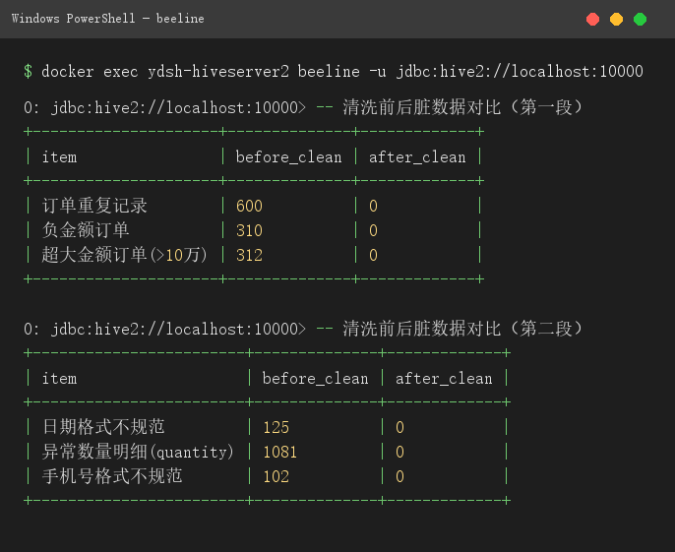
图 2 dwd_order 分区列表与分区裁剪验证（12 个月分区，2024-07 分区 1244 行）


